[**Крым, Парагильмен. Маршрут «По центру стены» 4А)**](https://alpinist.biz/archives/183)

Маршрут проходит по углам центра стены, забирая вправо в верхней трети, выводит на вершину  «Лопаты». Маршрут значительно сложнее классической тройки. Начинается там же, но после первого угла, не уходит левее, а идет по системе внутренних углов, в направлении карниза с белым пятном под ним.

[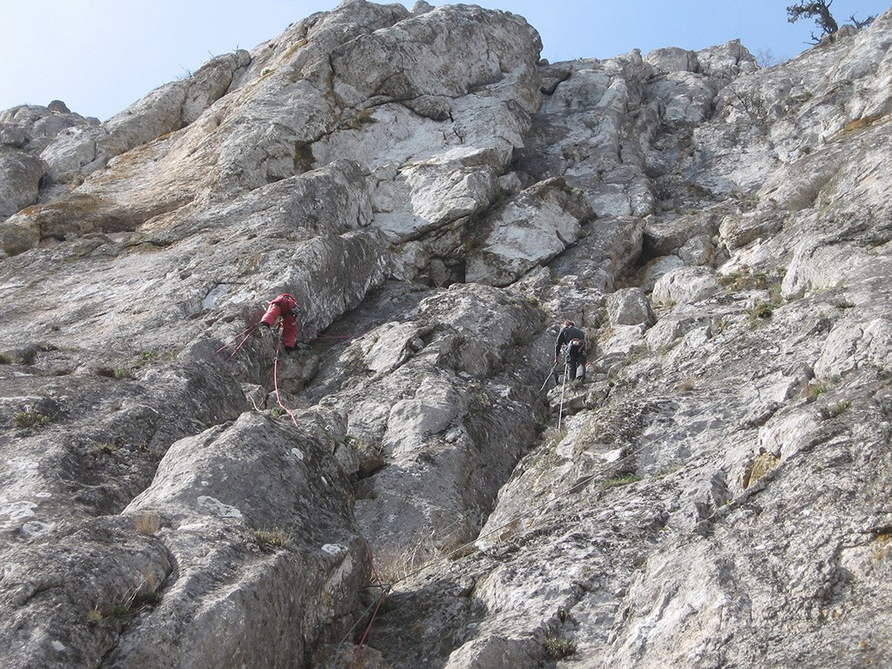](http://alpinist.biz/wp-content/uploads/2012/11/IMG_8323.jpg)

Маршрута «Тройка через камин» 3А — прохождение слева; Маршрут «По центру стены» 3Б (4А) — прохождение справа

**Описание маршрута:**

**0-1** По пологим скалам влево вверх войти во внутренний угол, дальше по углу под узкий камин.  
Камин обойти траверсом вправо, затем вверх и вернуться влево, в систему углов. (можно и прямо через камин, но значительно сложнее.) Дальше по углу, станция на полочке. Есть шлямбур и крючья. 43 м IV (10 м V)

**1-2** Ключевая веревка. Вверх по параллельным щелям, под нависающую глыбу, обойти ее слева, щели широкие, желательно иметь несколько френдов или гекс 6-10 см (камалоты 2, 3). Дальше вверх по более простым скалам, под карниз, встречаются старые шлямбура. Карниз пробит старыми крючьями через метр, но за карнизом надо лезть.  Крутая щель выводит на полочку.  
Здесь станция, есть 2 крюка. 30 м (V+А1)

**2-3** От станции вправо вверх, по расщелине, страховка организуется легко, лазание местами сложное, выйти на полочку. Станция. Есть шлямбур и крюк. 35 м (IV-V)

[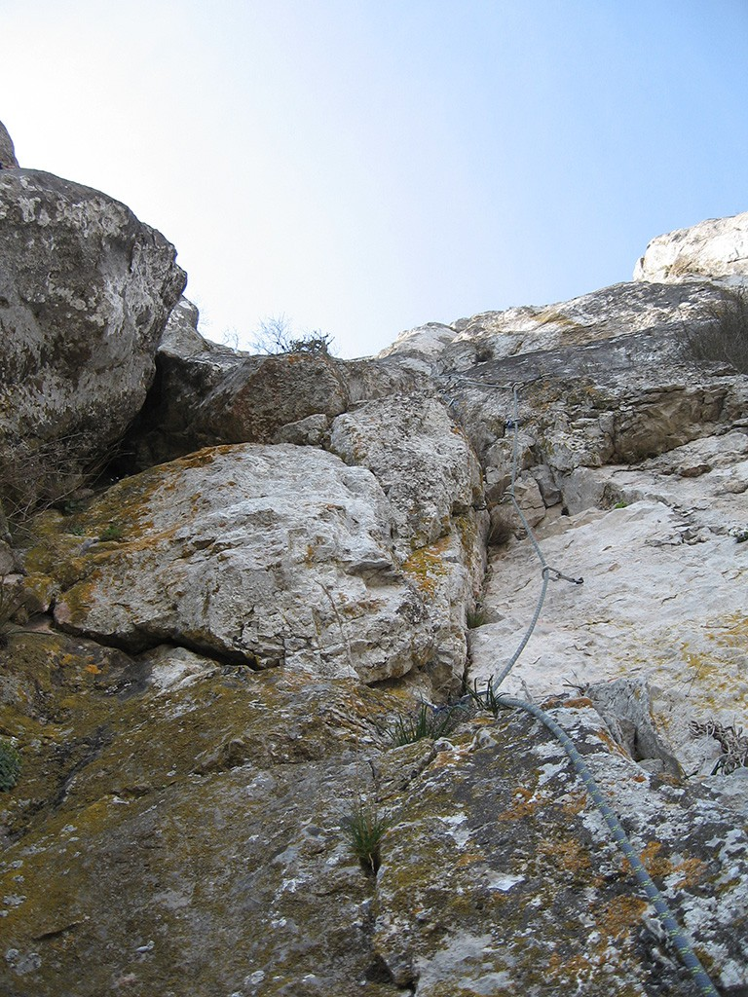](http://alpinist.biz/wp-content/uploads/2012/11/IMG_8329.jpg)

Очень сложный участок в середине маршрута

**3-4** От станции 5 м вправо, и, по щели, затем по внутреннему углу, выйти на верх «лопаты». Станция на дереве. 50 м III- IV

[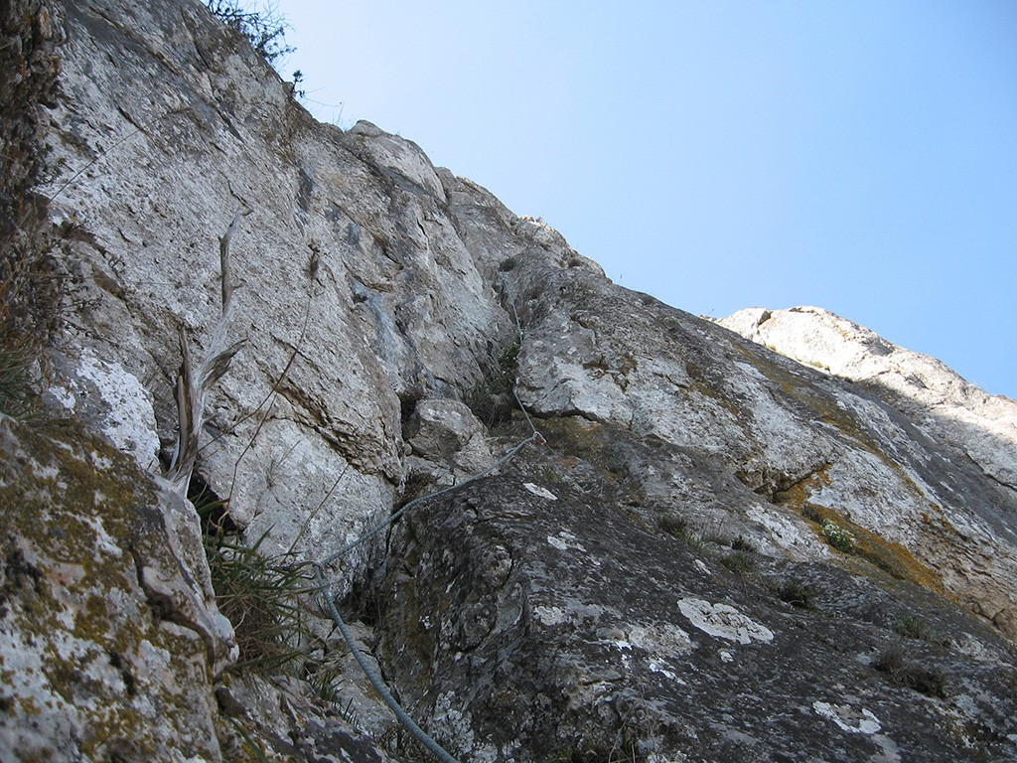](http://alpinist.biz/wp-content/uploads/2012/11/IMG_8329-2.jpg)

Верхняя часть маршрута

**4-5** От вершины «Лопаты», по горизонтальному гребню выйти на яйлу 70 м (I-II)

[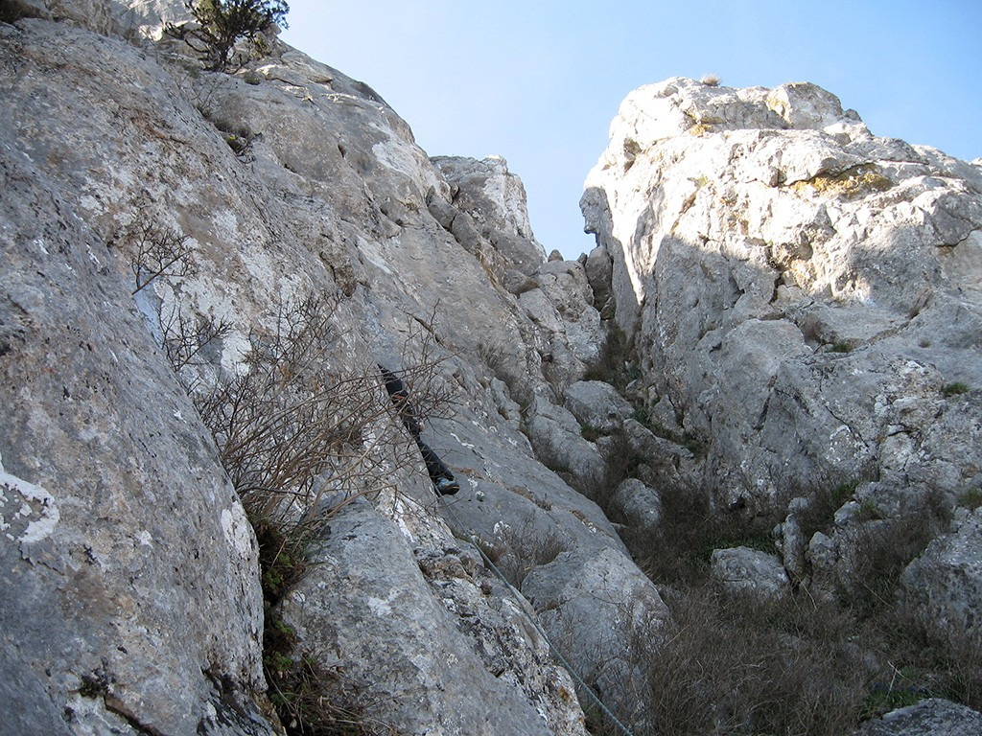](http://alpinist.biz/wp-content/uploads/2012/11/IMG_8329-2-1.jpg)

Выход на простой гребень

*Маршрут напряженный. Требуются крючья, большие френды. Станции надо усиливать своим «железом».*

[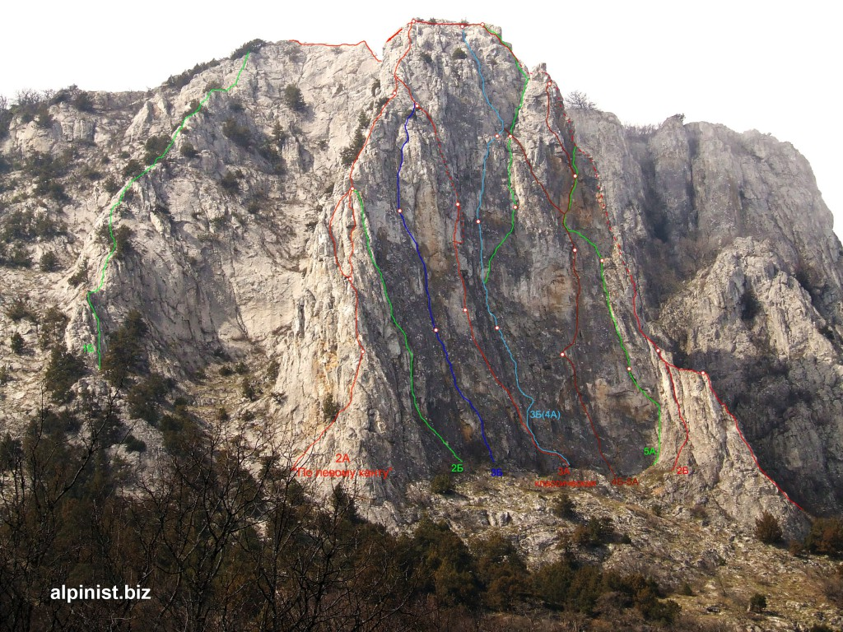](http://alpinist.biz/wp-content/uploads/2012/11/paragilmen_2.jpg)

Маршрут «По центру стены» 3Б (4А) (на фото голубая линия)

***Рекомендуемое снаряжение:*** закладки, средние и большие френды, якорные крючья, скальный молоток, веревка 50-60 м, 12-14 длинных оттяжек, станционные петли, не лишней будет облегченная лесенка.  
***Среднее время прохождения:*** 5-7 часов.

*Личное мнение участника восхождения Татьяны Сенченко: ««В моем списке восхождений числится около десяти пройденных крымских пятерок, но эта тройка (3Б/4А) мне показалась сложнее некоторых пятерок, которые я ходила ….»»*

**Фото:** *Татьяна Сенченко*

**Источник:** [alpinist.biz](http://alpinist.biz)